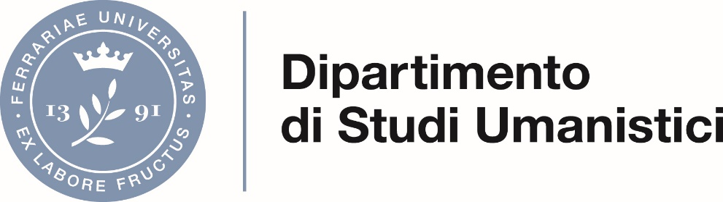

**Rinnovi di conferimento di incarichi di didattica ufficiale**

**(ai sensi dell’art. 23 della Legge 30 dicembre 2010, n. 240)**

**Anno Accademico 2023/2024**

***Delibera di Consiglio di Dipartimento del giorno 19 aprile 2023***

|  |  |  |  |  |  |  |  |  |  |
| --- | --- | --- | --- | --- | --- | --- | --- | --- | --- |
| N. | Corso di Studio | Anno | *Semestre* | Insegnamento | SSD | Crediti | Ore | Importo  (lordo) | Docente in rinnovo |
| 1 | L-10 Lettere, arti e archeologia | 2 | II | Archeologia medioevale | L-ANT/08 | 12 | 60 | 1500 | Claudio Negrelli |
| 2 | L-11 Lingue e letterature moderne | 2 | I | Letteratura francese II | L-LIN/03 | 6 | 30 | 750 | Vera Gajiu |
| 3 | L-20 Scienze delle comunicazione | 2 | I | Analisi del film | L-ART/06 | 6 | 30 | 750 | Diletta Pavesi |
| 4 | L5-L19 Scienze filosofiche e dell'educazione | 3 | I | Sociologia di genere | SPS/07 | 6 | 30 | 750 | Fulvia Signani |

In riferimento alla dicitura “Semestri” come da Calendario Didattico a.a. 2023/24 approvato in seduta CdD si intendono riferiti ai seguenti periodi:

-             1° Semestre: 2 ottobre 2023 – 22 dicembre 2023;

-             2° Semestre: 26 febbraio 2024 – 31 maggio 2024;

-             Annualità: 2 ottobre 2023 – 31 maggio 2024.

Ferrara, 20 aprile 2023

F.to: Il Direttore del Dipartimento

Prof. Paolo Tanganelli